1. Установити OracleXE (бажано по дефолтним шляхам). <https://www.oracle.com/technetwork/database/enterprise-edition/downloads/112010-win64soft-094461.html>
2. При установці OracleXE важливо записати логін і пароль sysdba
3. Скачати oracle sql developer з внутрішньою джавою. <https://www.oracle.com/technetwork/developer-tools/sql-developer/downloads/index.html>
4. Підключиться sql developer до нашої бази даних як sysdba (username/password з пункту2)

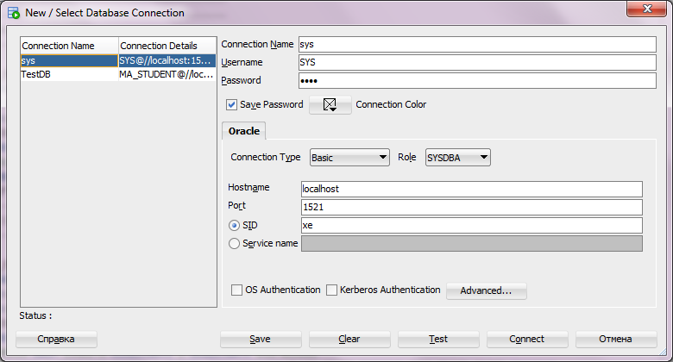

1. Відкрити в sql developer CreateUser.sql і виконати його. Створиться юзер MA_STUDENT /KOLOBOK

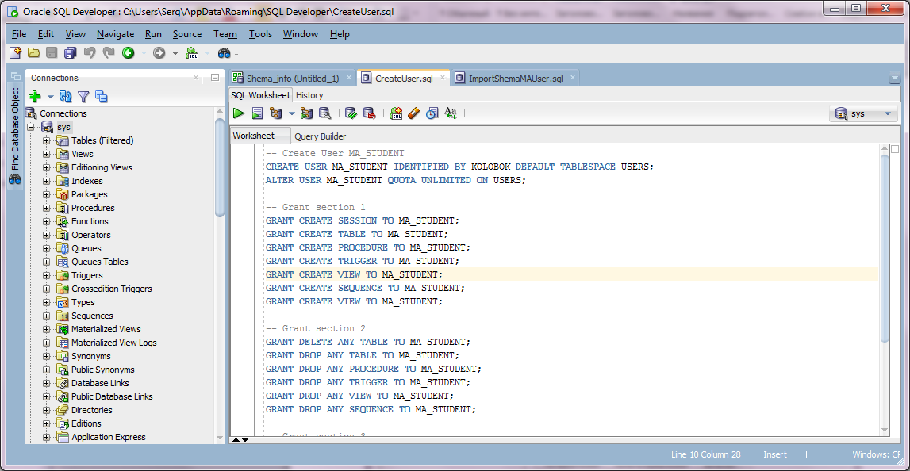

1. Підключиться sql developer до нашої бази даних як юзер MA_STUDENT (username/password з пункту5)

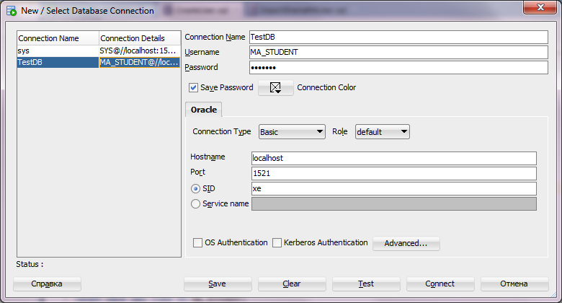

1. Відкрити в sql developer ImportShemaMAUser.sql і виконати його.

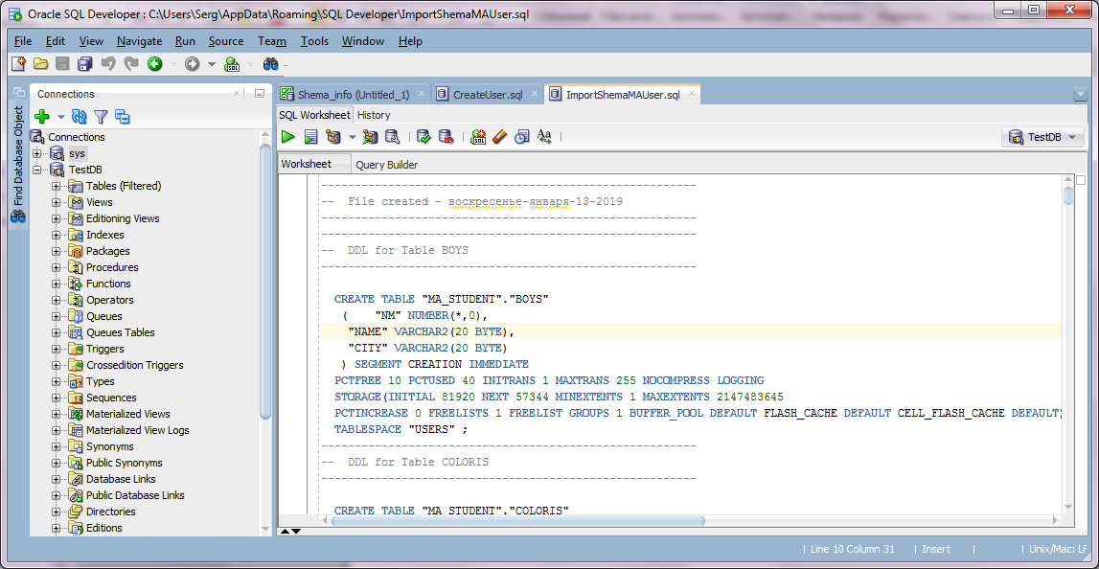

1. В результаті пункта7 створяться таблиці і наповняться даними, перевірити що все ок

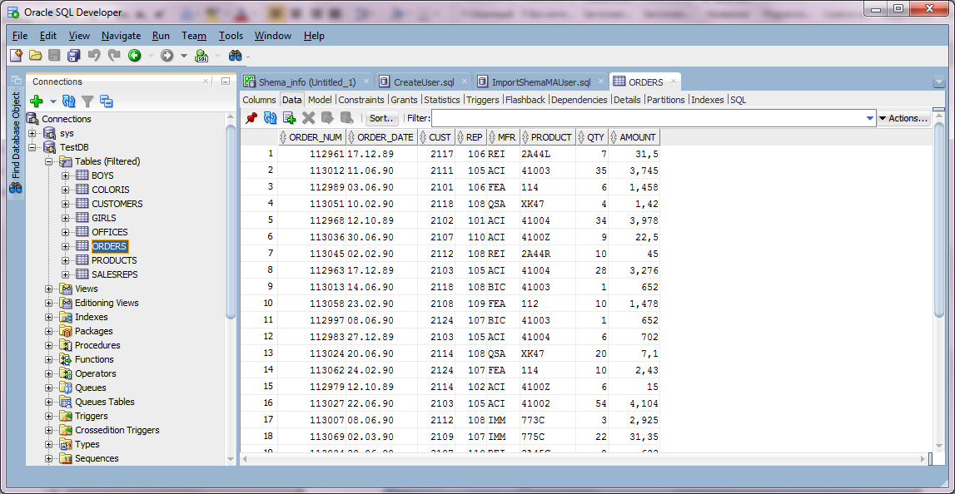

Логічна структура нашої БД:

